 |  |  | Cycle 4 | 1/12/2018
Qualité de l’air dans le collège
Niveau (Thèmes) | Cycle 4 - Atelier scientifique - EPI - 3ème -  Thème: Transition écologique et développement durable.
Introduction | Ce scénario a été développé dans le cadre d’un atelier scientifique avec le professeur de technologie suite à la venue de l’association Hélianthe. Cette association est intervenue dans le cadre de la validation E3D* de notre établissement pour faire un bilan sur les déperditions thermiques ainsi que sur la qualité de l’air. Il a préalablement été abordé dans le cadre d’un atelier scientifique puis intégré dans un EPI (Technologie SVT et Physique-Chimie) dans le but de permettre aux élèves d’appréhender la place des sciences de l’ingénieur et de leurs interactions avec les sciences. Ils devront pour cela fabriquer un appareil simple qui indiquera, grâce à ses différents capteurs, le taux de CO, de polluants (formaldéhyde) et de particules fines présentes dans l’air du hall du collège (qui sert aussi de préau) afin que l’on puisse agir lorsque les taux deviennent critiques. Dans le cadre de cet EPI l’enseignement de la physique chimie doit permettre aux élèves de modifier certains paramètres du programme afin d’adapter les seuils de mesures des capteurs en fonction des préconisations liées à la santé.  *E3D : Etablissement en démarche de développement durable.
Type d’activité | Activité documentaire. Activité numérique.
Compétences | DOMAINE 1: Les langages pour penser et communiquer  Pratiquer des langages:  - Lire et comprendre des documents scientifiques  - Passer d’une forme de langage scientifique à une autre  DOMAINE 2 : Les méthodes et outils pour apprendre.  S’approprier des outils et des méthodes:  - Mener un projet individuel ou en équipe  - S’informer et informer de façon critique  Mobilier des outils numériques:  - Pour traiter des données issues de mesures.  - Mutualiser des informations sur un sujet scientifique  DOMAINE 3: La formation de la personne et du citoyen.  Adopter un comportement éthique et responsable  - Identifier l’impact des activités humaines sur l’environnement et agir de façon responsable  DOMAINE 4: Les systèmes naturels et les systèmes techniques  Pratiquer des démarches scientifiques  - Mener une démarche d’investigation.  Concevoir, créer, réaliser  - Concevoir et réaliser un dispositif de mesure
CRCN - Compétences Num. | 3. Création de contenus  3.4 Programmer  5. Environnement numérique  5.1 Résoudre des problèmes techniques  5.2 Évoluer dans un environnement numérique
Notions et contenus du programme | Permettre aux élèves de vivre et préparer une citoyenneté responsable, en particulier dans les domaines de la santé et de l’environnement.  Organisation et transformation de la matière:  - Composition de l’air  - Notions de molécules  - Interpréter une formule chimique en termes atomiques  - Associer leurs symboles aux éléments à l’aide de la classification périodique
Objectif(s) pédagogique(s) | Permettre aux élèves d’appréhender la place des sciences de l’ingénieur et de leurs interactions avec les sciences.  Prendre conscience de la taille de certaines molécules en les quantifiant grâce à des capteurs. Comprendre l'intérêt d’un langage informatique en le modifiant en observant les conséquences.
Objectifs disciplinaires et/ou transversaux | EPI (Techno-SVT-SPC).
Description succincte de l’activité | Cette activité est la conclusion du travail sur l’EPI. En technologie ils ont étudié les capteurs et abordé la structure du programme qui gère l’analyseur de l’air. En SVT les dangers dûs à la pollution atmosphérique ont été également identifiés. En physique chimie l’étude des molécules a été achevée.  Les élèves vont devoir modifier certaines parties du programme suite aux observations faites lors des tests en technologie. Ils devront donc identifier certaines parties du programme et modifier les paramètres afin de rendre opérationnel le programme.
Découpage temporel de la séquence | Une planification interdisciplinaire est nécessaire afin de synchroniser les différentes étapes du projet avec les autres disciplines car certaines étapes sont indispensables à la poursuite de l’étude.  1ère participation au projet de l’EPI: 1 heure  Etude des molécules identifiées par la SVT comme étant nocives pour notre organisme (Composition, dimension, travail sur les préfixes des unités, calcul avec les puissances de 10).  2ème participation au projet de l’EPI: 0,5 heure  Etude des seuils de danger des différentes molécules pouvant être détectées par les capteurs. ( “taux” de la qualité de lair)  3ème participation au projet de l’EPI: 1h30  Etude du programme de notre analyseur de l’air: trouver des seuils de détection (température, humidité, taux de pollution). Modifier le programme afin de prévenir avant que le seuil de danger ne soit atteint (affichage sur l’écran ou mise en fonction d’un signal sonore).  Test de l’analyseur d’air en situation.
Pré-requis | Notion d'algorithme - Connaissance de l’Arduino et de sa programmation.
Outils numériques utilisés/Matériel | Création de comptes élèves (non nominatifs du type college_epi1) sur la plate forme arduino éditor. Il est également possible d’installer le logiciel sur les postes.  Salle info; 1 ordinateur pour 2 élèves, le programme de notre analyseur d’air (3 versions avec différents niveaux d'annotations).  Le module d’analyse de l’air. (pour le test: une bougie, un chauffe ballon, un ballon à fond rond et de l’eau déminéralisée)  Voir fichier annexe pour la composition de l’analyseur d’air.
Gestion du groupe Durée estimée | Groupe classe: travail par groupe de 2 avec un poste informatique. Activité d’1h30.
ANNEXE: Le projet qualité de l’air dans le collège

Le collège a été labellisé E3D en 2015, lors de cette labellisation, le collège a reçu la visite de l’association Hélianthe qui a réalisé différentes mesures dans l’établissement (déperdition de chaleur, pollution de l’air dans les salles de classe…). Il nous a semblé intéressant de poursuivre dans cette voie en utilisant l’atelier scientifique comme support pour mettre en place un analyseur d’air dans le hall du collège. Ce travail a été réalisé lors de l’année scolaire 2017-2018.

Cette trame de recherche a servi de support à la réalisation de ce scénario: EPI Qualité de l’air dans le collège.

- Le matériel
Nous avons opté pour des capteurs aux prix abordables mais, malgré tout, de bonne qualité : Le système Grove de Seeedstudio.
Le système Grove de Seeedstudio est un ensemble de composants plug-and-play et open-source. Les modules sont enfichables sans soudure sur un Base Shield à connecter sur une carte Arduino ou compatible.
En résumé : nous avons une carte de base arduino uno sur laquelle viendront se connecter les capteurs sans soudure.
Carte ARDUNIO Base Shield Les Capteurs , Base shield
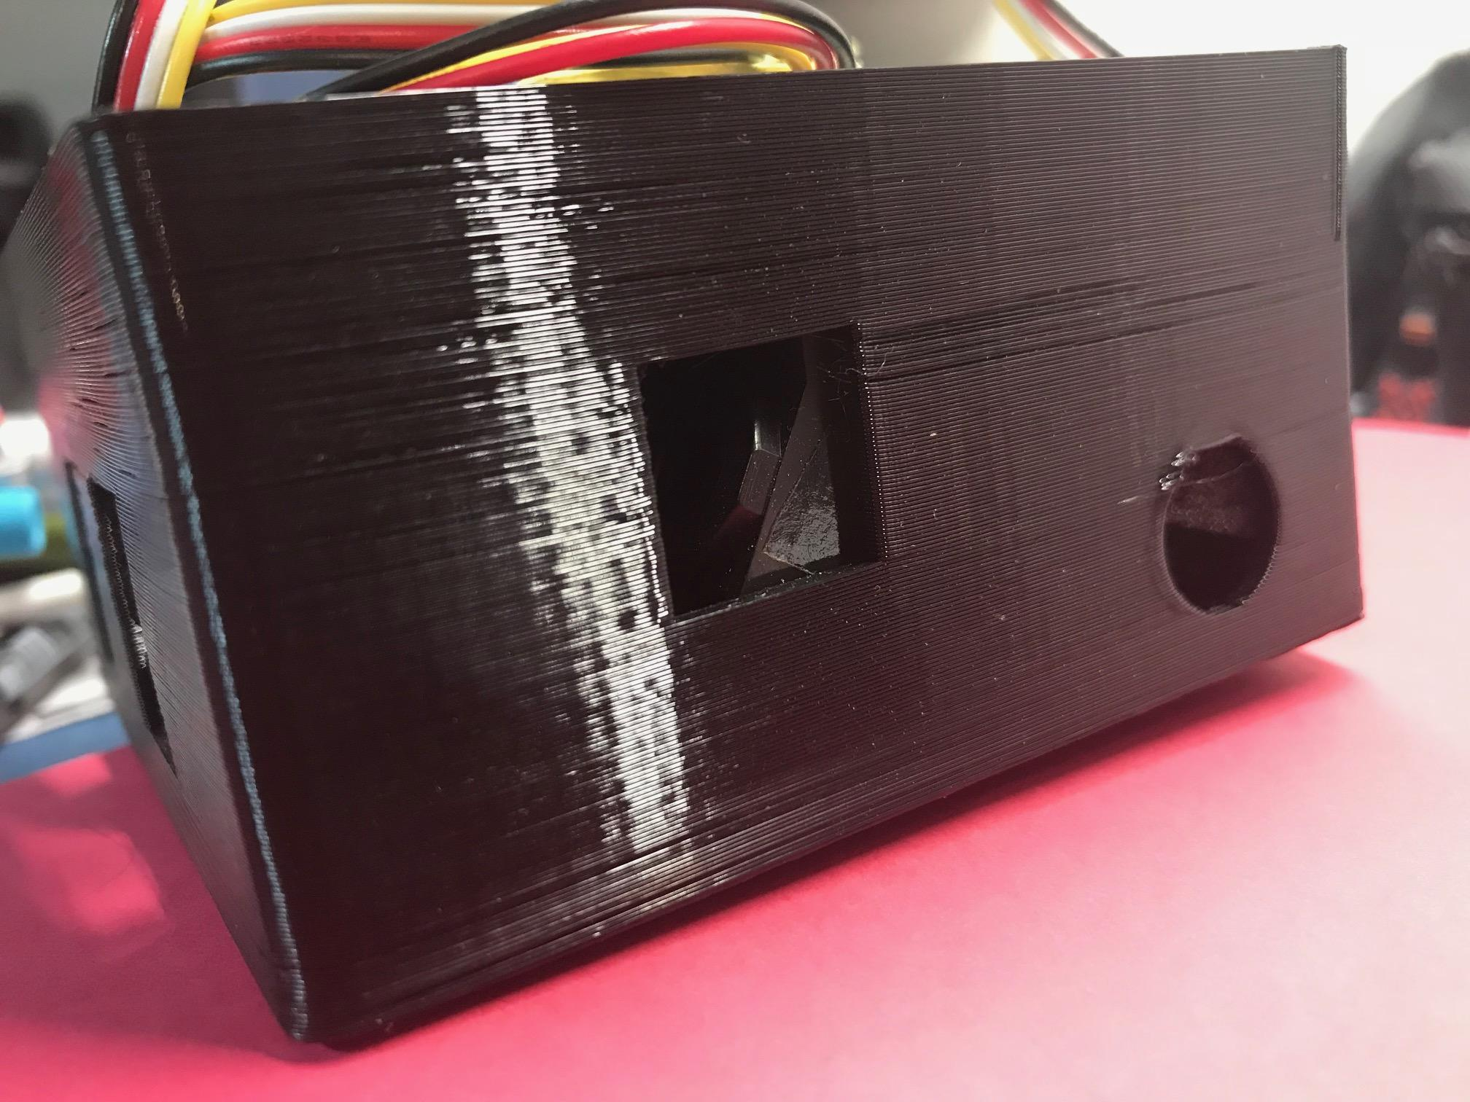
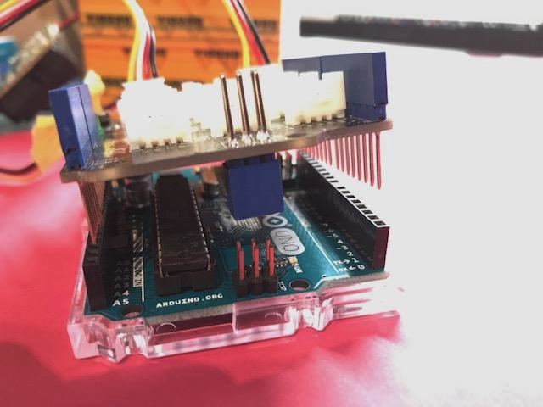
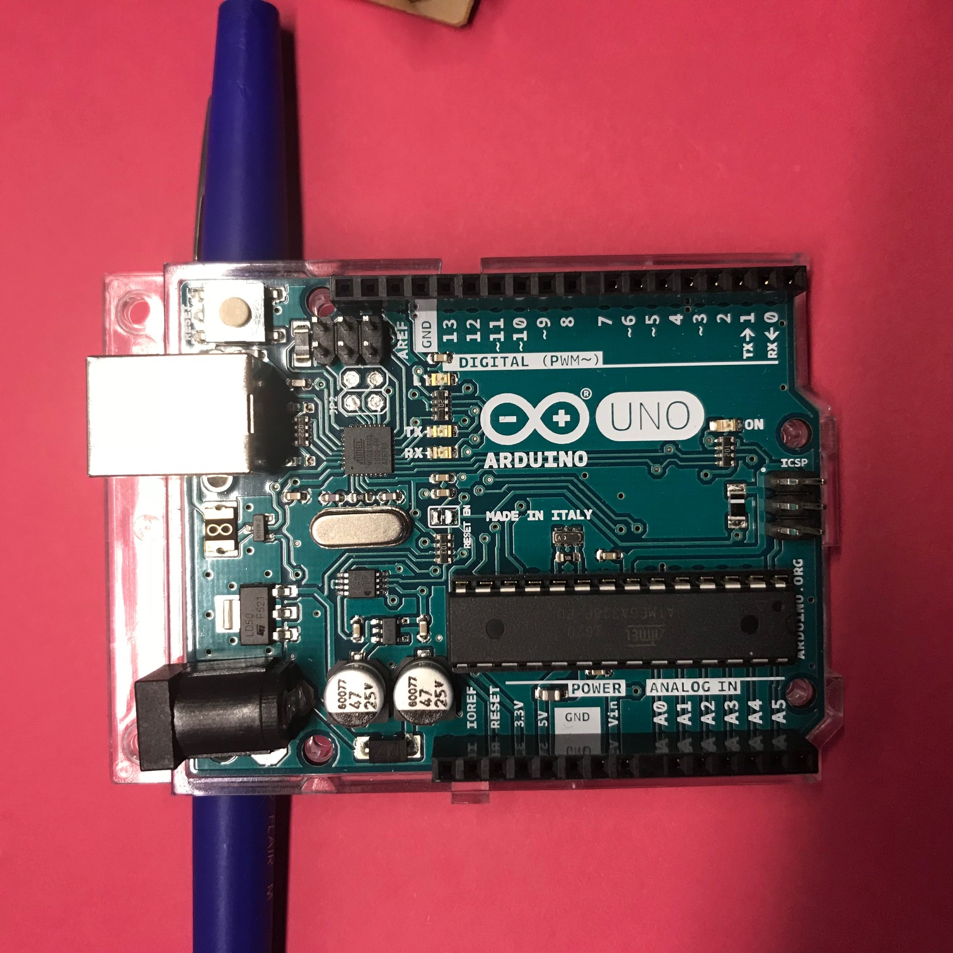
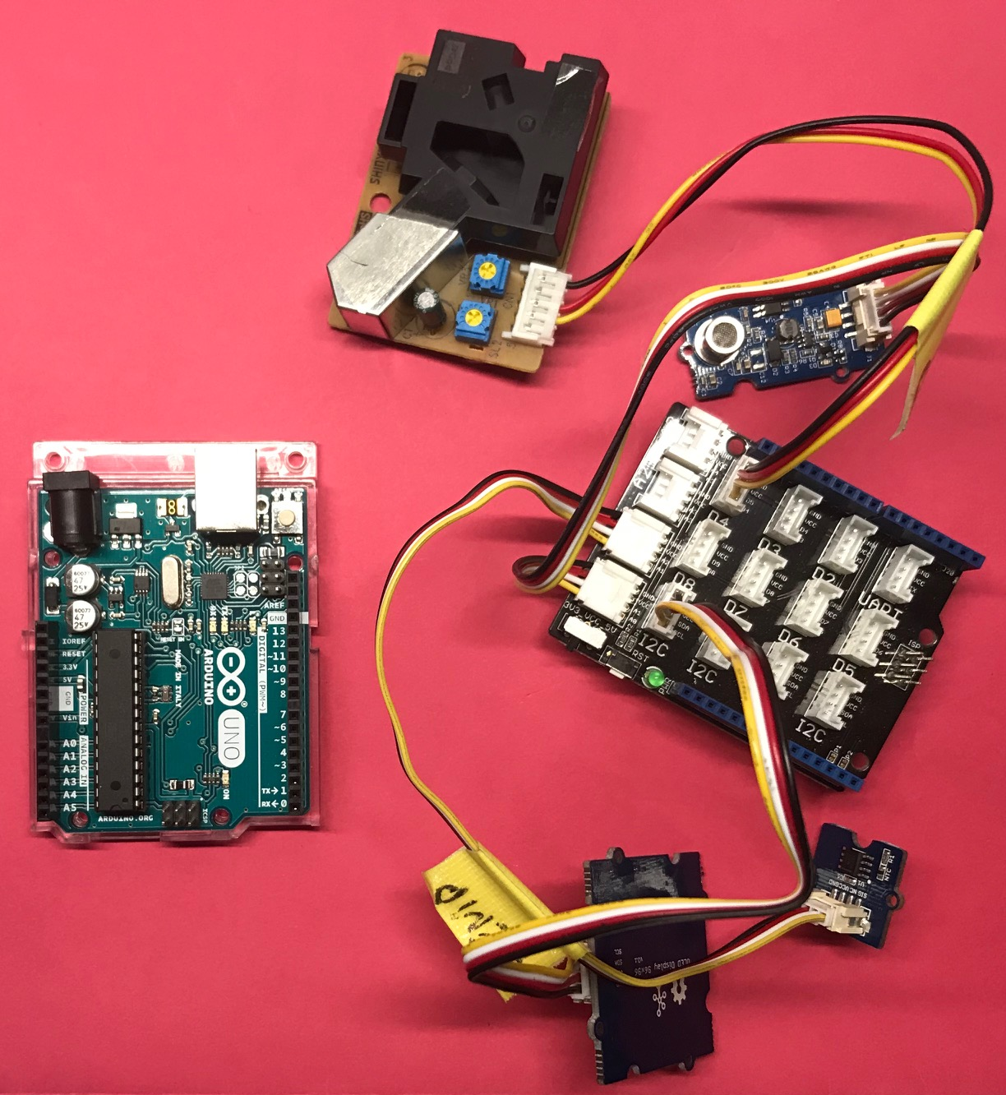
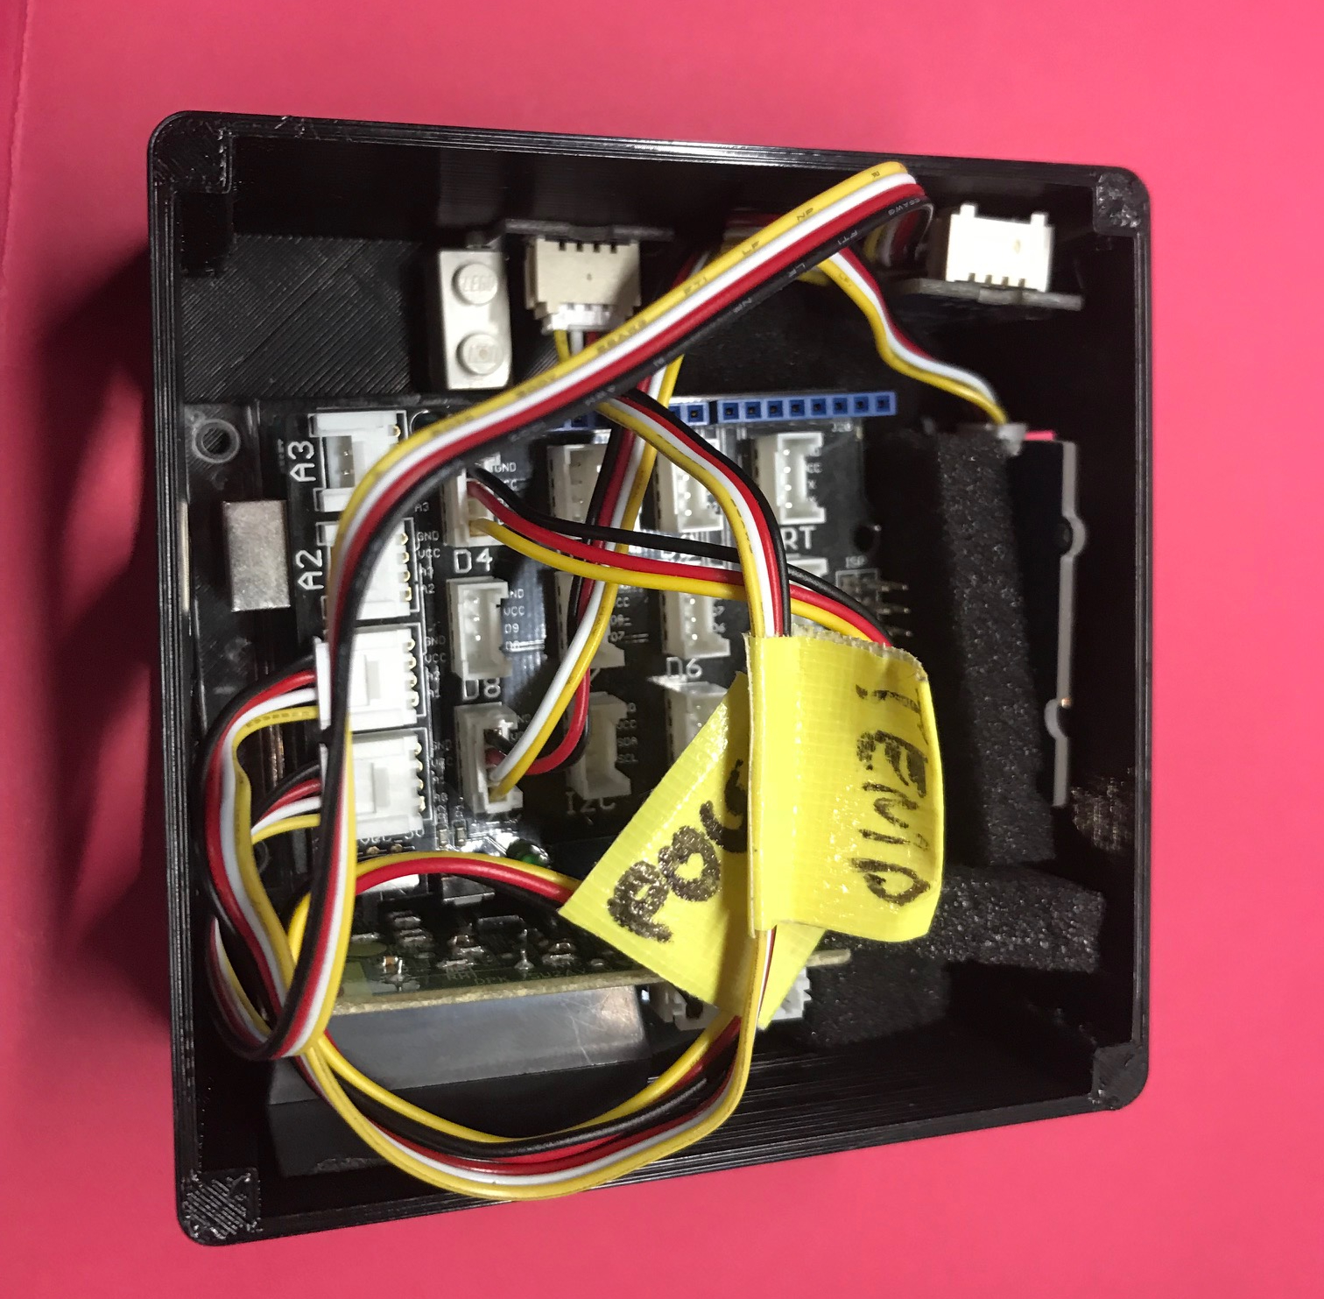
Le boîtier avec fenêtre Aménagement intérieur Boîtier fermé

- Les capteurs
Nous avons sélectionné 3 capteurs: un capteur de température et de taux d'humidité, un capteur de qualité d'air et un capteur de “particules fines”.
- Le capteur de température et d’humidité : Grove Temp & Humi Sensor (DHT 11).
- Le capteur de qualité de l’air: Grove Air Quality Sensor V 1.3. Ce capteur va nous donner un indicateur global de qualité de l'air en analysant plusieurs composants : le formaldéhyde, monoxyde de carbone, l'alcool, l'acétone, ainsi que d'autres polluants.
- Le capteur de “particules fines”: Grove Dust Sensor. Ce capteur va nous donner une indication précise sur le taux de concentration de particules > 1μm. (Wiki).

- L’affichage
Pour afficher les données, notre appareil doit avoir un écran dédié. Nous avons choisi l'écran Grove - OLED Display 96*96. Ecran pilotable sur le port I2C avec une faible consommation. Nous allons afficher les données provenants des différents capteurs. Température, taux humidité, qualité d'air, concentration du taux de particules. (Wiki)

- Le montage
On va raccorder chaque capteur à un port de la carte
CAPTEURS | PORT
Grove – Air quality sensor | A0 (pin A0 Arduino)
Grove - Dust Sensor | D4 (pin 4 Arduino)
Grove Temp & Humi Sensor Pro | D2 (pin 2 Arduino)
Grove - OLED Display 1.12" | I2C (Port I2C Aduino)

- Le programme
Le programme, trouvé sur les wiki de Seeedstudio et surtout inspiré par HackSpark, nous a permis d’élaborer la structure de base du programme final.
- Pour travailler il y a 2 solutions:
- Le mode en ligne. Alors il faut créer un compte sur Ardunio Web Editor ligne: https://create.arduino.cc/
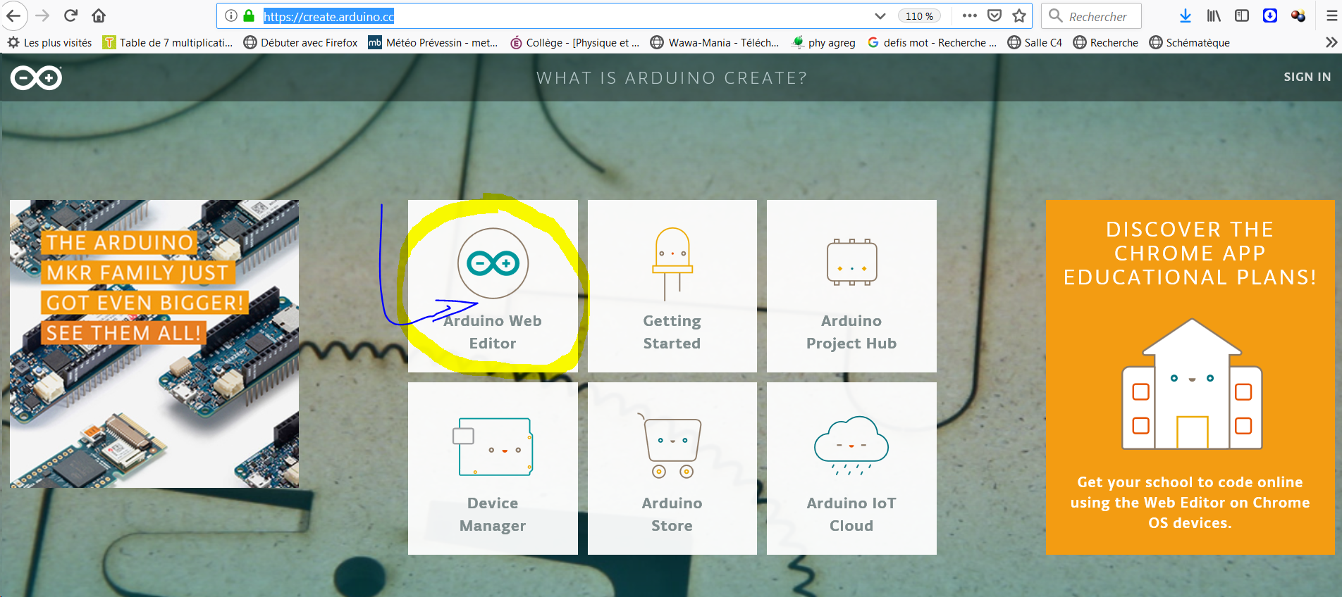

2) Avec l’application. Il faut donc télécharger et installer sur chaque poste le logiciel:
Arduino IDE
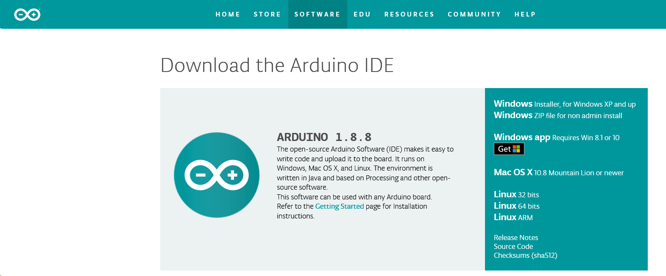
- La préparation :
Avant de pouvoir transférer le programme, il faudra importer la librairie des capteurs utilisés. (http://wiki.seeedstudio.com/Sensor/)
1- Installez les librairies Arduino de chaques capteurs.
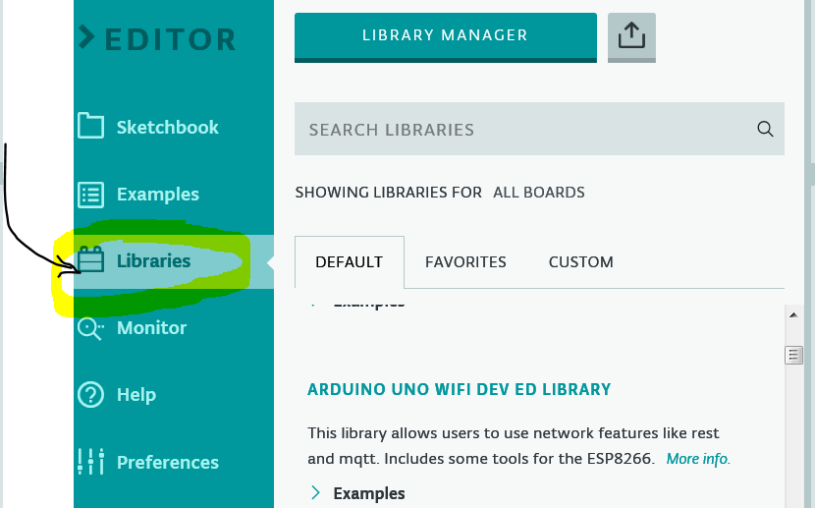

2- Importer un fichier
- importer le fichier
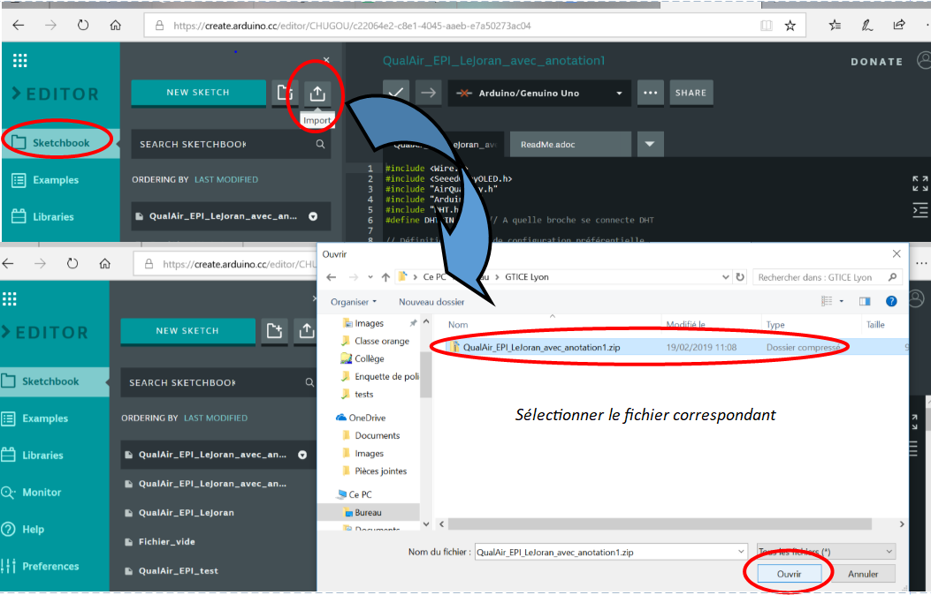

- Copier/coller le programme dans une votre fenêtre de programmation Arduino.
Copier le programme dans le presse-papier, puis le coller dans un nouveau fichier.

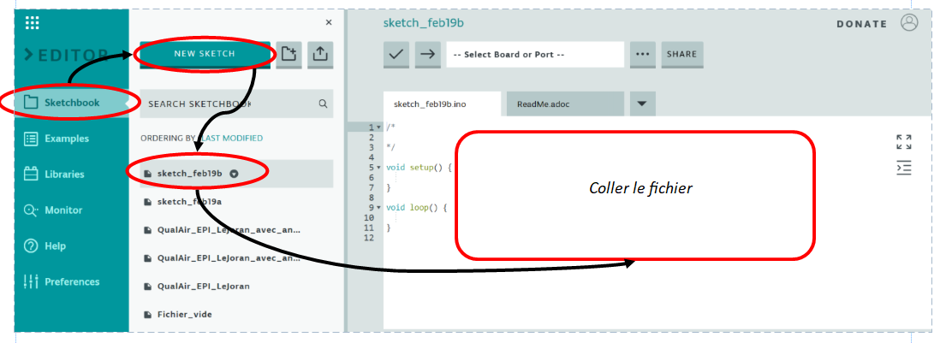

3- Interface de programmation Arduino Editor.
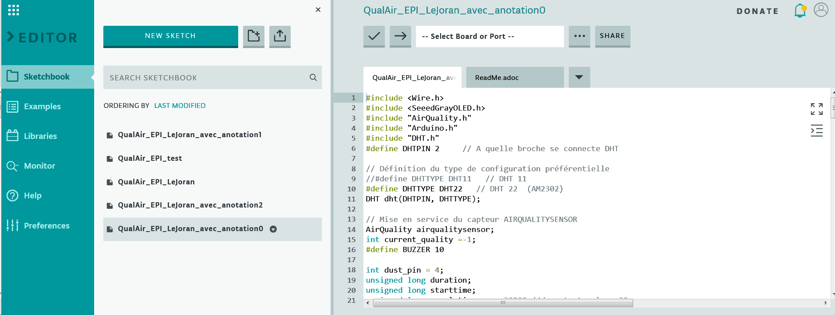

Énoncés à destination des élèves

3ème partie de L’EPI: Qualité de l’air dans le collège
Modification du programme afin de prévenir d’un danger dans l’air du hall du collège et de procéder ainsi, à sa ventilation.
Vous avez étudié durant cet EPI :
- Les différentes molécules présentes dans l’air pouvant nuire à notre santé.
- Les températures idéales pour les lieux de vie.
- Le taux d’humidité optimal.

Nous pouvons donc résumer toutes les informations dans le tableau suivant.

La température | Le taux d’humidité | Le taux de qualité de l’air | Le taux de concentration de particules fines
La température idéale reconnue par tous les spécialistes se situe pour une chambre d'adulte entre 16°C et 20°C, pour une chambre de bébé entre 18°C et 21°C et pour les pièces à vivre entre 20°C et 21°C. | Le taux d'humidité optimal reconnu par tous les spécialistes se situe entre 40% et 50%. | Les données constructeur (cf. Wiki) indiquent :  - Taux en dessous de 50 : Air correct current_quality=0  - Taux entre 50 et 140 : Qualité médiocre  current_quality=1  - Taux entre 150 et 390 : Air pollué  current_quality=2  - Taux au dessus de 400 : Air très pollué  current_quality=3 | Les données constructeur (cf. Wiki) indiquent que le capteur va adresser un valeur entre 0 et 8000.  Sachant qu'un air pur se situe aux alentours de 500.  Exemple : pendant les pics de pollution à Paris, cette valeur peut monter à plus de 6000/7000. (cf.HackSpark)
Le capteur: Grove Temp & Humi Sensor Pro | Le capteur: Grove Temp & Humi Sensor Pro | Le capteur : Grove – Air quality sensor | Le capteur Grove - Dust Sensor

Lors du premier test de notre analyseur d’air, il vous a été signalé les dysfonctionnements suivants:
- Le buzzer ne se déclenche pas alors que la pollution de l’air est très élevé,
- Les messages affichés sur l’écran ne correspondent pas aux mesures observées
      - Certaines unités sont fausses
EPI 3ème Qualité de l’air dans le collège
Partie 3/3

Nom1: ___________ ; Nom2 :_______________ Classe de 3ème:____

Compétences | Domaines Compétences  -N A: Non Atteints. - P A: Partiellement Atteints. - A: Atteints - D : Dépassées. | N A | P A | A | D | Note
 | D4 : mener une démarche d’investigation. | 1 | 3 | 4 | 5 | /5
Disciplinaires | D4 : concevoir un dispositif de mesure. | 0 | 2 | 3 | 5 | /5
CRCN | Domaine 3 : 3.4 programmer. (Modifier) | 0 | 3 | 4 | 5 | /5
 | Domaine 3 : 3.4 programmer. (Créer) Note Bonus | //// | 1 | 3 | 5 | +
Remarques : |  |  |  |  |  | /15
Vous allez devoir étudier le programme de notre analyseur afin de vérifier qu’il remplira bien son rôle en signalant si l’air dans le hall du collège n’est pas de bonne qualité.

1ère PARTIE: Mise en place du poste de travail
(le programme, l’éditeur de programme Arduino…)

- Pour réaliser votre travail vous allez devoir lancer l’éditeur de programme:
1) Cliquer sur Ardino Editor.

2) Connectez vous sur le compte indiqué sur l’étiquette de votre ordinateur.

3) Exemple: Log: ardunio_EPI1
Mdp: Lejoran1

B) Vous avez le choix de 3 niveaux de difficultés (Classique, Difficile, Expert)
En fonction de vos compétences misent en oeuvres lors des séances de technologie choisissez le niveau de difficulté auquel vous désirez vous confronter.

Ouvrez le fichier correspondant à votre choix:

- Classique: QualAir_EPI_Lejoran_anotation2
- Difficile: QualAir_EPI_Lejoran_anotation1
- Expert: QualAir_EPI_Lejoran_anotation0

Puis indiquez votre choix en entourant le fichier choisi.
C) Renommez le fichier

Renommer le fichier en utilisant le format suivant:
(ici un exemple avec la situation “classique”):

QualAir3..._NOM1_NOM2_anotation2
(remplacer les … par votre classe puis Nom1 et nom2 par vos noms respectifs)

Vous voilà prêt!

Appeler le professeur pour validation
1- On peut poursuivre l’activité : OUI NON

2- On peut poursuivre l’activité : OUI NON

2^{éme} PARTIE: Correction du programme

Activité 1 : Recherche d’erreur sur le capteur de qualité de l’air
(Air quality sensor)

Lors du test de l’analyseur de l’air, il a été noté que les messages affichés sur l’écran ne correspondaient pas aux mesures observées.
Pensez à sauvegarder régulièrement votre travail!
Votre travail : Vous devez écrire des textes qui correspondent précisément à la situation de la qualité de l’air pour chacun des 4 cas (tableau précédant).
Etude des lignes 85 à lignes 110
Ces messages s'afficheront sur l’écran de l’analyseur de l’air en fonction des mesures observées relatives à la qualité de l’air dans le hall.
Identification du rôle de la variable.
- Indiquez à quel état de pollution correspond chaque valeur de la variable current_quality:

___________________ ______________________ ______________________ _______________________

- Une fois votre programme modifié sur l’ordinateur, complétez les cadres ci-dessous en indiquant les messages.

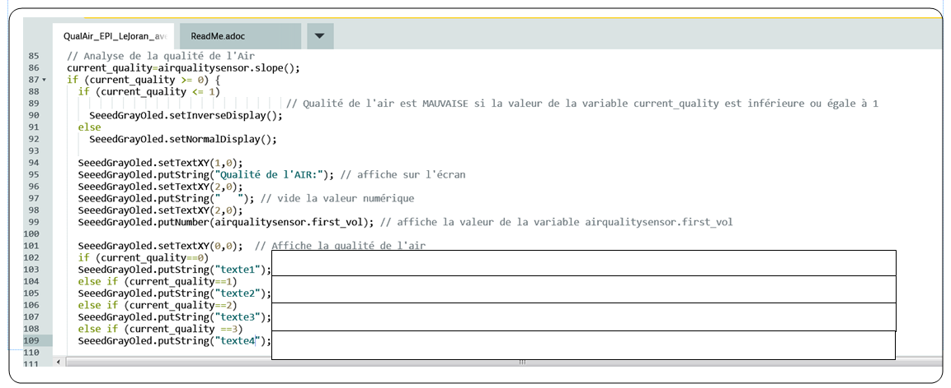

Appeler le professeur pour validation
1- On peut poursuivre l’activité : OUI NON

2- On peut poursuivre l’activité : OUI NON

Activité 2: Recherche d’erreurs
capteur de température et d’humidité

Lors du test de l’analyseur de l’air, il a été noté également des erreurs concernant les mesures d’humidité et de température.

Votre travail : Effectuez les modifications nécessaires permettant au programme de fonctionner correctement. (tableau précédant).

Vous devez modifier le programme UNIQUEMENT de la ligne 59 à ligne 76
Pensez à sauvegarder régulièrement votre travail!

Indiquez les modifications sur ce document.
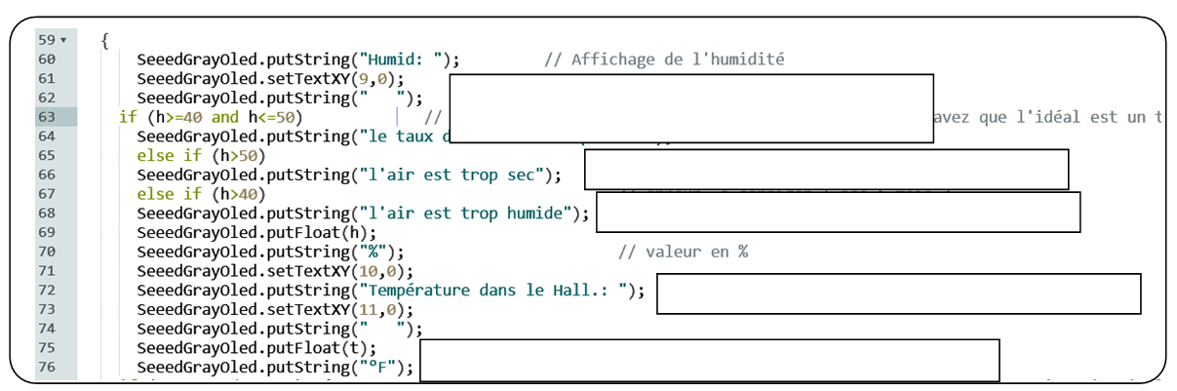

Appeler le professeur pour validation

1- On peut poursuivre l’activité : OUI NON

2- On peut poursuivre l’activité : OUI NON

Activité 3: Adapter l’affichage en fonction des saisons.
Le programme actuel est paramétré pour fonctionner en saison estivale.
Actuellement nous sommes en hiver.
En fonction des saisons, vous ne vous habillez pas de la même manière. Vous avez donc des vestes chaudes sur vous et vous les portez dans le hall du collège.
Une étude de l’association Hélianthe a montré que dans de telles conditions, la température idéale du hall devrait être comprise entre 14°C et 16°C.

Votre travail: Vous devez donc adapter le programme de façon à ce qu’il fonctionne correctement pour la saison actuelle (conditions hivernales).

Vous devez étudier le programme UNIQUEMENT de la ligne 77 à ligne 83
Pensez à sauvegarder régulièrement votre travail!

Indiquez les modifications sur ce document.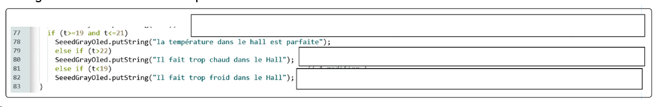
Appeler le professeur pour validation
1- On peut poursuivre l’activité : OUI NON

2- On peut poursuivre l’activité : OUI NON

ATTENTION: déposer le fichier via l’ENT
Dans le cahier de textes, choisir exercice à rendre en ligne
Titre : EPI qualité de l’air.

Activité 4 : Pour aller plus loin
Mettez en oeuvre vos compétences

Pour aller plus loin… : Afin d’utiliser notre analyseur d’air dans le hall, il doit être capable d’informer les personnes aux alentours que la qualité de l’air n’est pas acceptable. Il possède pour cela un buzzer qui peut émettre un son strident.

Votre travail: Vous devez mettre en fonction le buzzer afin de signaler la dégradation de la qualité de l’air dans le hall du collège en émettant 2 signaux sonores différents:
- Un signal sonore pour informer que le niveau de pollution est important.
- Un signal sonore plus fort afin de signaler que le seuil de pollution atteint est maintenant dangereux.

Vous devez ajouter des lignes de code entre 113 et 116
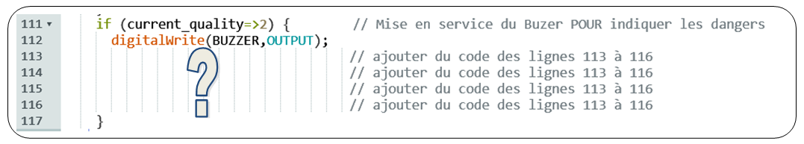
Pour vous aider, utilisez la structure des lignes 111 et 112.

Si vous avez des difficultés vous pouvez demander les aides pour cette partie.
3 aides sont à votre disposition - A demander dans l’ordre -

Aide n°1:
Aide n°2: Entourez les aides utilisées

Aide n°3:

ATTENTION: déposer votre nouveau fichier via l’ENT en suivant la même procédure que l’activité 3

Aide n°1 :

Rendez vous sur le lien suivant: https://playground.arduino.cc/French/IfElse

Aide n°2 :

Explication des lignes de code 111 et 112

Code | Action | Remarques
if (current_quality==3) | SI la variable current_quality a la valeur 3 | 3: Très bonne qualité de l’air  2: Niveau de pollution faible  1: Pollution importante  0: Danger!
digitalWrite(BUZZER, OUTPUT) ; | agir sur BUZZER éteindre  ; obligatoire pour fermer la condition | OUTPUT: Le buzzer est éteint  LOW: Le buzzer sonne doucement  HIGH:Le buzzer sonne fort
Else | Sinon | permet de mettre en place une nouvelle action si la première condition n’est pas remplie.

Aide n°3 :

En utilisant les aides 1 et 2 vous devez pouvoir maintenant structurer votre programme en vous aidant du tableau suivant:

Analyse possible de la problématique: sous forme d’organigramme, de texte, de schéma... | Code
Else if (________________) {

______________________ ;
Else

______________________ ;
}

3^{éme} PARTIE: Test de l’analyseur d’air

Vous devez au préalable transférer votre programme dans l’analyseur d’air. Laisser l’analyseur d’air connecté à l’ordinateur via le câble USB.

Activité : Test de l’analyseur d’air.
Vérification du bon fonctionnement du détecteur.

Avant d’installer notre analyseur d’air dans le hall du collège, vous devez vérifier que votre programme fonctionne correctement. Pour cela, il faudra mettre en œuvre un protocole expérimental permettant de vérifier le bon fonctionnement de l’analyseur d’air. Par exemple:
- Le capteur de température doit indiquer les bonnes valeurs.
- Le taux d’humidité doit correspondre à celui mesuré.
- L’augmentation du nombre de particules doit correspondre à la situation mise en oeuvre.

Votre travail: En utilisant la démarche scientifique vous devez proposer un protocole expérimental permettant de valider le fonctionnement de l’analyseur d’air.
Vous présentez les résultats sous la forme d’un tableau.
En précisant ce que les capteurs ont détecté.

Matériel à votre disposition:
Chauffe ballon, Ballon à fond rond, support pour ballon à fond rond, 50 mL d’eau déminéralisée, thermomètre électronique, une bougie (de type chauffe plat), Support élévateur, potence avec pince de fixation 3 doigts.
Un ordinateur; un câble USB; un analyseur d’air.

Si vous avez des difficultés vous pouvez demander les aides pour cette partie.

3 aides sont à votre disposition - A demander dans l’ordre -

Aide n°1:

Aide n° 2: Entourez les aides utilisées

Aide n°3:

- Expériences
a- Schéma de l’expérience

b- Protocole

2) Observations & mesures

3) Conclusion

Aide n°1 :

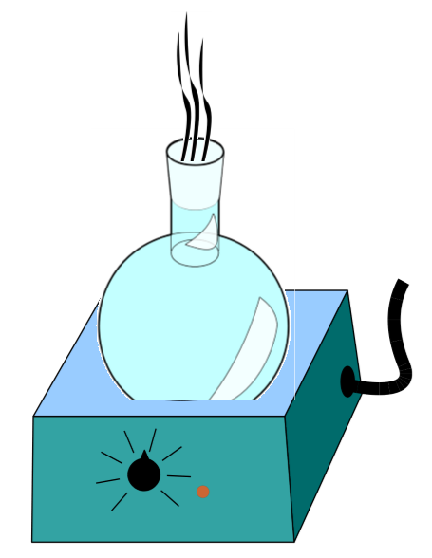
1) Toujours noter les mesures AVANT puis APRÈS.

2) Exemple de simulation
- Simulation de pollution : Combustion de la bougie (fumée).
- Augmentation de la température : Combustion de la bougie.
- Augmentation du taux d’humidité : Chauffe ballon et eau déminéralisée.

3) Répondez aux questions suivantes:
- Quels sont les produits formés lors de cette combustion?
- Quelles particules peut détecter le capteur Grove Dust Senso?
- Pourquoi la combustion d’une bougie doit-elle actionner le capteur Air Quality Sensor?
4) Aidez vous de votre carnet de labo pour identifier les molécules présentes.
Attention de ne pas confondre transformation chimique et transformation physique!

Aide n°2 :

Par exemple vous pouvez installer l’analyseur d’air sur le support élévateur ou le fixer à la pince de la potence 3 doigts, disposer ensuite la bougie dessous l’analyseur.
Noter toutes les valeurs mesurées par:
- analyseur d’air : température, taux d’humidité, qualité de l’air, nombre de particules, phrases affichées…
- thermomètre.
- hygromètre.

Aide n°3 :

Voici un exemple de tableau vous permettant de noter les différentes informations utiles au test de l’analyseur d’air.

Appareils | Avant |  | Après |  | Remarques
 | Capteurs | Valeurs affichées | Capteurs | Valeurs affichées
Analyseur de l’air | Température °C |  | Température °C
 | Humidité % |  | Humidité %
 | Qualité de l’air |  | Qualité de l’air
Thermomètre | t°C |  | t°C
Hygromètre | Taux d’humidité |  | Taux d’humidité

Corrigé pour les enseignant.e.s

Activité 1 : Recherche d’erreur sur le capteur de qualité de l’air
(Air quality sensor)
Etude des lignes 85 à lignes 110
Ces messages s'afficheront sur l’écran de l’analyseur de l’air en fonction des mesures observées relatives à la qualité de l’air dans le hall.
- Indiquez à quel état de pollution correspond chaque valeur de la variable current_quality:

current_quality =3 Air correct // current_quality =2 Qualité médiocre // current_quality =1 Air pollué // current_quality =0 Air très pollué

- Une fois votre programme modifié sur l’ordinateur, complétez les cadres ci-dessous en indiquant les messages.

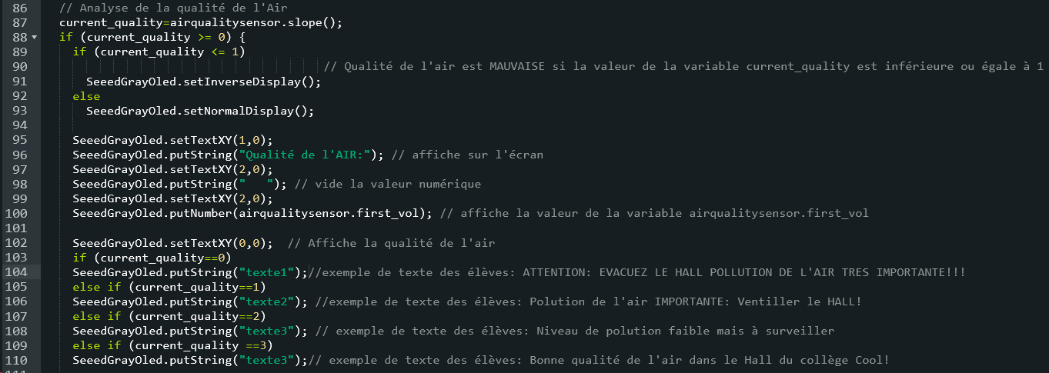

Activité 2: Recherche d’erreurs
capteur de température et d’humidité
Votre travail : Effectuez les modifications nécessaires permettant au programme de fonctionner correctement.
Vous devez modifier le programme UNIQUEMENT de la ligne 59 à ligne 76
Les élèves doivent trouver les informations nécessaires dans le tableau (1ere partie)

Il faut donc modifier le programme en suivant les conseils suivants
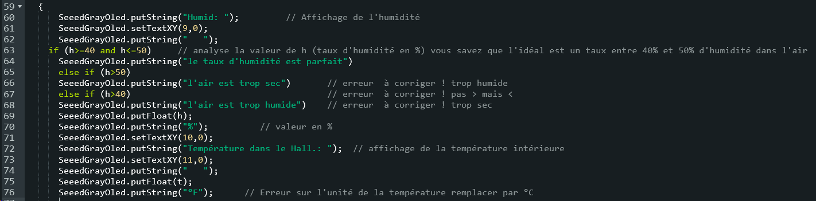

Activité 3: Adapter l’affichage en fonction des saisons.

Le programme actuel est paramétré pour fonctionner en saison estivale. Actuellement nous sommes en hiver. En fonction des saisons, vous ne vous habillez pas de la même manière. Vous avez donc des vestes chaudes sur vous et vous les portez dans le hall du collège.
Une étude de l’association Hélianthe a montré que dans de telles conditions, la température idéale du hall devrait être comprise entre 14°C et 16°C.

Votre travail: Vous devez donc adapter le programme de façon à ce qu’il fonctionne correctement pour la saison actuelle (conditions hivernales).
Vous devez étudier le programme UNIQUEMENT de la ligne 77 à ligne 83

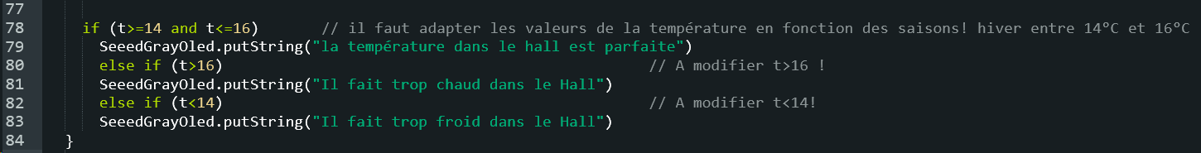

Activité 4 : Pour aller plus loin
Mettez en oeuvre vos compétences

Pour aller plus loin… : Afin d’utiliser notre analyseur d’air dans le hall, il doit être capable d’informer les personnes aux alentours que la qualité de l’air n’est pas acceptable. Il possède pour cela un buzzer qui peut émettre un son strident.

Votre travail: Vous devez mettre en fonction le buzzer afin de signaler la dégradation de la qualité de l’air dans le hall du collège en émettant 2 signaux sonores différents:
- Un signal sonore pour informer que le niveau de pollution est important.
- Un signal sonore plus fort afin de signaler que le seuil de pollution atteint est maintenant dangereux.
Vous devez ajouter des lignes de code entre 113 et 116

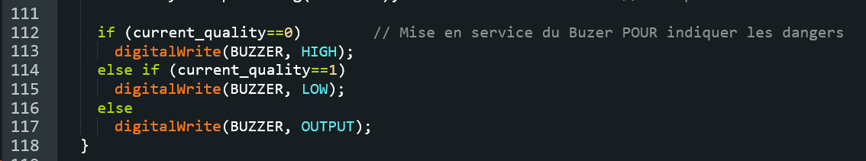

Le programme de base à copier
#include <Wire.h>
#include <SeeedGrayOLED.h>
#include "AirQuality.h"
#include "Arduino.h"
#include "DHT.h"
#define DHTPIN 2 // A quelle broche se connecte DHT

// Définition du type de configuration préférentielle
#define DHTTYPE DHT11 // DHT 11
// #define DHTTYPE DHT22 // DHT 22 (AM2302)
DHT dht(DHTPIN, DHTTYPE);

// Mise en service du capteur AIRQUALITYSENSOR
AirQuality airqualitysensor;
int current_quality =-1;
#define BUZZER 10

int dust_pin = 4;
unsigned long duration;
unsigned long starttime;
unsigned long sampletime_ms = 30000;//donc toutes les 30s ;
unsigned long lowpulseoccupancy = 0;
float ratio = 0;
float concentration = 0;

void setup()
{
Wire.begin(); // Initialisation du cirtuit intéger
SeeedGrayOled.init(); //initialisation ecran LCD
SeeedGrayOled.clearDisplay(); // effacer l'écran et positionner le curseur en haut à gauche
SeeedGrayOled.setNormalDisplay(); //Set display to normal mode (i.e non-inverse mode)
SeeedGrayOled.setVerticalMode();
//SeeedGrayOled.setPageMode(); //Set addressing mode to Page Mode
SeeedGrayOled.setTextXY(0,0); //Set the cursor to Xth Page, Yth Column
SeeedGrayOled.putString("Initializing"); //Print the String

pinMode(BUZZER, OUTPUT);
digitalWrite(BUZZER, LOW);
airqualitysensor.init(14);
dht.begin();

pinMode(dust_pin,INPUT);
starttime = millis();//get the current time;
}

void loop()
{
// lire la valeur de la température et de l'humidité toute les 250 ms
// il est possible de lire le capteur jusqu'à toutes les 2 secondes
float h = dht.readHumidity();
float t = dht.readTemperature();
SeeedGrayOled.setTextXY(8,0);
// vérifier que le retour des variables est valide. Si elles ne correspondent pas à des nombres alors il y un pb!
if (isnan(t) || isnan(h))
{
SeeedGrayOled.putString(" Capteur t° & Humidité ERROR"); // afficher ERREUR
}
else
{
SeeedGrayOled.putString("Humid: "); // Affichage de l'humidité
SeeedGrayOled.setTextXY(9,0);
SeeedGrayOled.putString(" ");
if (h>=40 and h<=50) // analyse la valeur de h (taux d'humidité en %) vous savez que l'idéal est un taux entre 40% et 50% d'humidité dans l'air
SeeedGrayOled.putString("le taux d'humidité est parfait")
else if (h>50)
SeeedGrayOled.putString("l'air est trop sec") // erreur à corriger ! trop humide
else if (h>40) // erreur à corriger ! pas > mais <
SeeedGrayOled.putString("l'air est trop humide") // erreur à corriger ! trop sec
SeeedGrayOled.putFloat(h);
SeeedGrayOled.putString("%"); // valeur en %
SeeedGrayOled.setTextXY(10,0);
SeeedGrayOled.putString("Température dans le Hall.: "); // affichage de la température intérieure
SeeedGrayOled.setTextXY(11,0);
SeeedGrayOled.putString(" ");
SeeedGrayOled.putFloat(t);
SeeedGrayOled.putString("°F"); // Erreur sur l'unité de la température remplacer par °C
if (t>=19 and t<=21) // il faut adapter les valeurs de la température en fonction des saisons! voir les parties A modifier
SeeedGrayOled.putString("la température dans le hall est parfaite")
else if (t>22) // A modifier !
SeeedGrayOled.putString("Il fait trop chaud dans le Hall") // A modifier !
else if (t<19) // A modifier !
SeeedGrayOled.putString("Il fait trop froid dans le Hall") // A modifier !
}

// Analyse de la qualité de l'Air
current_quality=airqualitysensor.slope();
if (current_quality >= 0) {
if (current_quality <= 1)
// Qualité de l'air est MAUVAISE si la valeur de la variable current_quality est inférieure ou égale à 1
SeeedGrayOled.setInverseDisplay();
else
SeeedGrayOled.setNormalDisplay();

SeeedGrayOled.setTextXY(1,0);
SeeedGrayOled.putString("Qualité de l'AIR:"); // affiche sur l'écran
SeeedGrayOled.setTextXY(2,0);
SeeedGrayOled.putString(" "); // vide la valeur numérique
SeeedGrayOled.setTextXY(2,0);
SeeedGrayOled.putNumber(airqualitysensor.first_vol); // affiche la valeur de la variable airqualitysensor.first_vol

SeeedGrayOled.setTextXY(0,0); // Affiche la qualité de l'air
if (current_quality==0)
SeeedGrayOled.putString("texte1"); //exemple de texte des élèves: ATTENTION: EVACUEZ LE HALL POLLUTION DE L'AIR TRES IMPORTANTE!!!
else if (current_quality==1)
SeeedGrayOled.putString("texte2"); //exemple de texte des élèves: Polution de l'air IMPORTANTE: Ventiller le HALL!
else if (current_quality==2)
SeeedGrayOled.putString("texte3"); // exemple de texte des élèves: Niveau de polution faible mais à surveiller
else if (current_quality ==3)
SeeedGrayOled.putString("texte3"); // exemple de texte des élèves: Bonne qualité de l'air dans le Hall du collège Cool!

if (current_quality==0) // Mise en service du Buzer POUR indiquer les dangers
digitalWrite(BUZZER, HIGH);
else if (current_quality==1)
digitalWrite(BUZZER, LOW);
else
digitalWrite(BUZZER, OFF);
}

// Analyse des données du capteur de particules fines
duration = pulseIn(dust_pin, LOW);
TIMER2_OVF_vect)
{
if(airqualitysensor.counter==122)//set 2 seconds as a detected duty
{

airqualitysensor.last_vol=airqualitysensor.first_vol;
airqualitysensor.first_vol=analogRead(A0);
airqualitysensor.counter=0;
airqualitysensor.timer_index=1;
//PORTB=PORTB^0x20;
}
else
{
airqualitysensor.counter++;
}

lowpulseoccupancy = lowpulseoccupancy+duration;

if ((millis()-starttime) > sampletime_ms) //si le temps d'échantillionnage est de 30s
{
ratio = lowpulseoccupancy/(sampletime_ms*10.0); // pourcentage entier de 0=>100
concentration = 1.1*pow(ratio,3)-3.8*pow(ratio,2)+520*ratio+0.62; // En utilisant la courbe de la fiche technique du capteur wiki
/*Serial.print(lowpulseoccupancy);
Serial.print(",");
Serial.print(ratio);
Serial.print(",");
Serial.println(concentration);*/
SeeedGrayOled.setTextXY(4,0);
SeeedGrayOled.putString("Particles:");
SeeedGrayOled.setTextXY(5,0);
SeeedGrayOled.putString(" ");
SeeedGrayOled.setTextXY(5,0);
SeeedGrayOled.putNumber(concentration);
lowpulseoccupancy = 0;
starttime = millis();
}
}

Retour d’expérience :

Les plus-values pédagogiques (enseignants/élèves) :
- Approche pédagogique différente (démarche de projet).
- Interaction entre technologie numérique et Sciences.

Les freins :
- Très chronophage.
- Synchronisation des progressions.
- Réservation de la salle multimédia.
- Difficulté de prise en main du langage de programmation.
- Le coût du matériel si utilisé uniquement lors de ces activités.

Les leviers :
Changer de support de programmation et passer à mBlock et là les élèves auraient directement accès aux variables des capteurs à la façon de scratch ce qui élimine une grande charge cognitive et rassure les élèves.

Les pistes pour aller plus loin ou généraliser la démarche :

Il est maintenant possible de programmer les interface Arduino et Groove avec Mblock qui est logiciel (quasiment identique à scratch mais qui permet de travailler avec cette carte). L'avantage est de travailler en bloc fonctionnel exactement comme scratch ce qui devient extrêmement plus facile.
Technologie service met à disposition toute une bibliothèque de bloc fonctionnel pour les capteurs.
L’utilisation de ce logiciel permettrait d’éliminer les freins de la prise en main du programme et faciliterait également la compréhension des variables intervenant dans le détecteur.

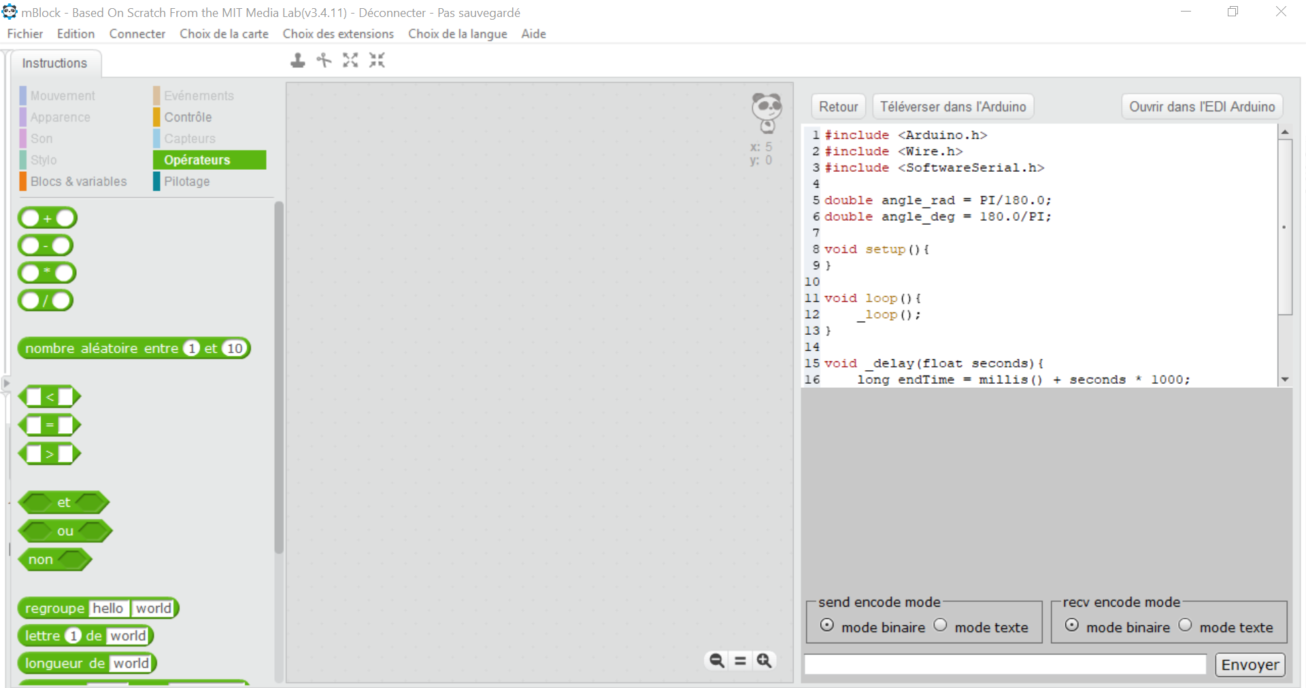
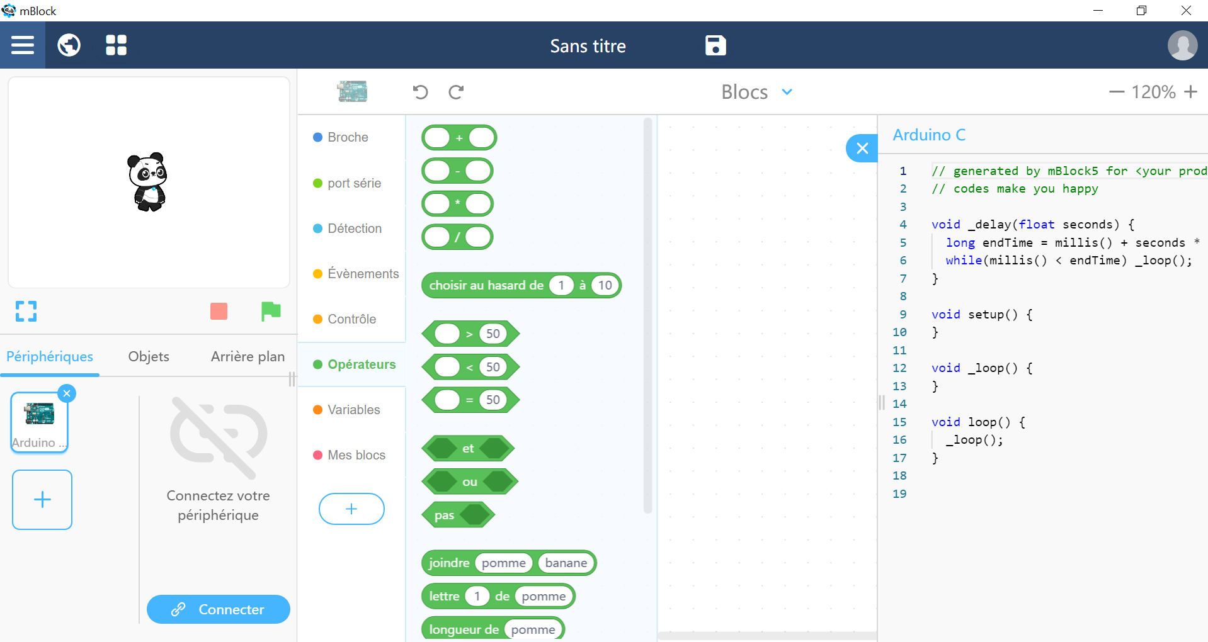

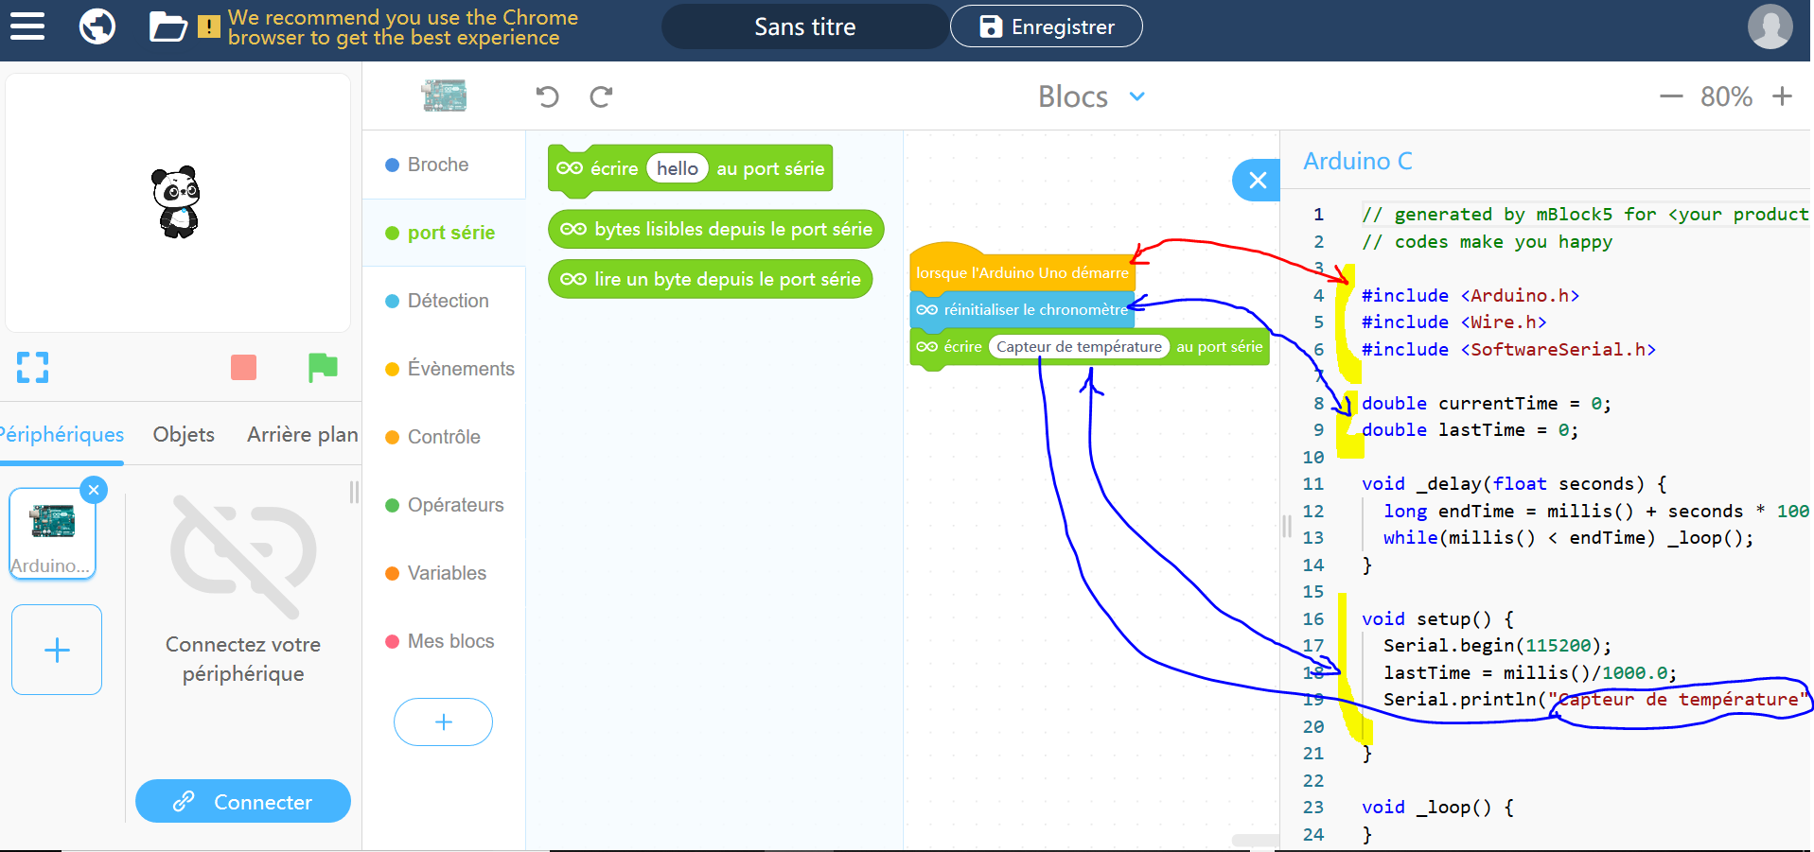

Un vidéo permet de se rendre compte de la simplification de la programmation.
Vidéo Mblock Arduino et Groove

Ce scénario doit être repensé en utilisant mBlock afin de mettre le numérique au service de la Physique chimie et limiter la charge cognitive liée à l’utilisation du numérique.

Production d’élèves :
mettre lien, extrait de copies etc en s’assurant d’avoir les droits de diffusion auprès des élèves

